Количество субъектов малого
и среднего предпринимательства в 2021 году – 319 ед.

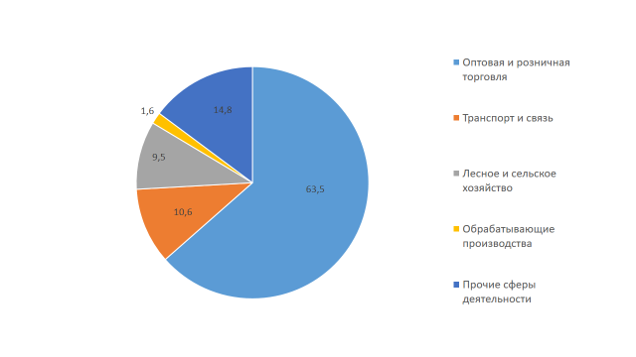

Число занятых в малом и среднем предпринимательстве – 1227 человек, в том числе: 781 человек – в оптовой и розничной торговле;
130 человек – транспорт и связь;
117 человек – лесное и сельское хозяйство;
19 человек – обрабатывающие производства;
180 человека – прочие сферы деятельности.

Оборот розничной торговли (в действующих ценах) в 2021 году составил 1 971,8 миллионов рублей.
Оборот общественного питания (в действующих ценах) в 2021 году составил 45,0 миллионов рублей.

